**НОД по физкультуре в младшей группе «Рябинка» д/с «Звездочка»,**

**«В гости к петушку» 2021г.**

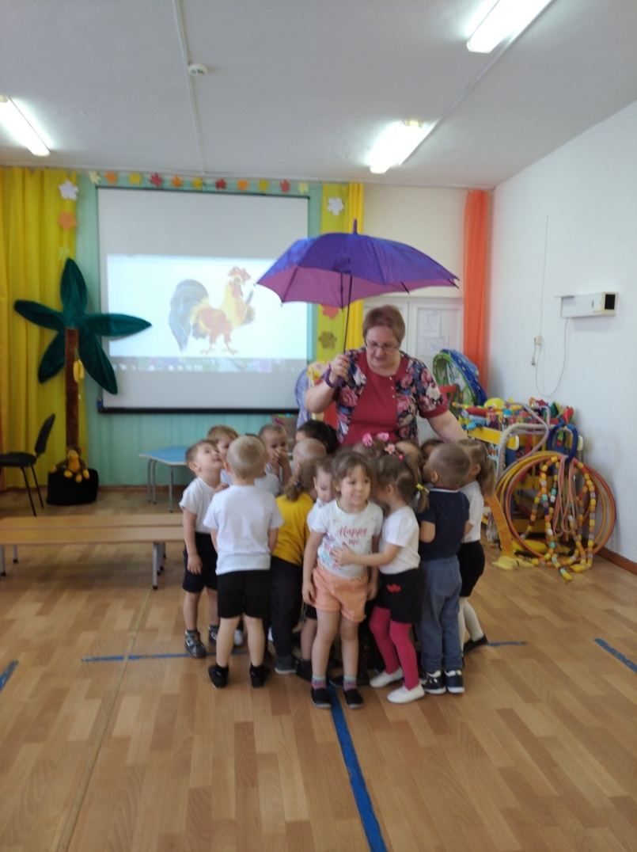

*Образовательная область:* «Физическая культура».

*Интеграция с другими образовательными областями:* «Социально-коммуникативное развитие», «Познавательное развитие», «Речевое развитие», «Художественно-эстетическое развитие», «Физическое развитие».

***Цель:*** Формирование у детей интереса и потребности к занятиям физической культурой и спортом.

***Задачи:***

*Образовательные:*

- Закреплять основные виды движений (упражнять в умении ползать по гимнастической скамейке с подтягиванием руками, закрепить умение в пролезании в обруч);

- Упражнять в ходьбе и беге в колонне по одному.

*Развивающие:*

- Развивать гибкость, ловкость, выносливость и координационные способности;

- Упражнять детей в правильном дыхании.

*Воспитательные:*

- Воспитывать умение преодолевать трудности физического характера, самостоятельность;

- Воспитывать умение внимательно слушать инструктора и выполнять его указания, соблюдая дисциплину;

- Воспитывать интерес к физическим упражнениям и желание заниматься ими ежедневно.

*Оздоровительные:*

- Укрепление физического и психического здоровья детей;

- Формировать опорно – двигательный аппарат и правильную осанку;

- способствовать правильному формированию свода стопы (профилактика плоскостопия)

- Укреплять здоровье ребёнка через разные формы двигательной активности.

*Оборудование и техническое обеспечение:*

музыкальный центр; аудиозаписи; 2 обруча, гимнастические скамейки, кегли 22 штуки, малое кольцо, мягкие модули желтого, красного, зеленого и белого цвета.

**Вводная часть**

Дети заходят в зал. Строятся в шеренгу. Инструктор показывает игрушку –Петушка. Ребята сегодня мы отправимся в гости к петушку. Петушок хочет посмотреть , как мы с вами умеем прыгать, бегать, делать упражнения и строиться.

Петушок, петушок золотой гребешок

Масляна головушка, шелкова бородушка

Что ты рано встаешь, деткам спать не даешь.

Ребята , отправляемся в путь

1.Покажите как ходит петушок ,гордо, высоко поднимая ножки, и машет крыльями

2.Какой петушок высокий

3.Как умеет бегать петушок

4. И опять петушок важно шагает, отдыхает

**ОРУ**

Перестроение в круг(Надуваем шарик)

1. Петушок машет крыльями
2. Петушок пьет водичку
3. Клюет зернышки
4. Прыгает петушок
5. Рисует солнышко (все упражнения повторяются 3-5раз)

**ОВД:**

Дети строятся паровозиком и отправляются дальше на птичий двор. Дорога у нас трудная перед нами мостик через речку.

1.ходьба по скамейке и спрыгивание на мягкую поверхность.

Едет паровоз дальше, вот перед нами болото пойдем по кочкам

2.прыжки на мягком покрытии из обруча в обруч.

Едет дальше паровоз, и вот на нашем пути много камней. Ребята, поможем петушку, уберем эти камушки.

3.собрать и положить мячи в корзину.

**Заключительная часть**: подвижная игра «Цыплята и дождик»,

малоподвижная игра «Вышла курочка гулять..»

(сюрприз от петушка). Прощаемся с петушком.